П А С П О Р Т
памятного места (сооружения), посвященного Герою Советского Союза, участника Великой Отечественной войны 1941-1945 гг., по сельскому поселению Байгузинский сельсовет муниципального района Янаульский район Республики Башкортостан
№пп | Наименование | Информация для заполнения
1 | Наименование объекта | Могила Героя Советского Союза, участника Великой Отечественной войны 1941-1945 гг.
2 | Время создания (возникновения) объекта | 2006 год
3 | а) адрес (местонахождение) объекта (по данным организации, осуществляющей государственный технический учет и (или) техническую инвентаризацию объектов градостроительной деятельности; для объектов, расположенных вне границ населенных пунктов (не имеющих адреса) – описание месторасположения;  б) Ситуационный план – схема размещения объекта на местности (формат А4 или А3) | а) Республика Башкортостан, Янаульский район,с.Байгузино, на кладбище  б) См. приложение № 1
4 | а) вид объекта: вечный огонь с мемориалом,  мемориалы/братские могилы на кладбищах, обелиски, стелы, захоронения немецких солдат или иные сооружения;  б) текст надписи | а) Могила  б) Хайдаршин Гайнанша Хайдарша улы,  04.02.1911-04.12.2006
5 | а) описание объекта (состав, его поэлементное описание, включая ограждение );  б) схематический план объекта – поэлементный, включая ограждение (формат А4 или А3);  в) фотографическое изображение объекта (общий вид , поэлементные), схема фотофиксации; фотографии 10х15 см, указанием даты съемки (число, месяц, год) – подписать наименование объекта, название населенного пункта. | а) Стела 1700х700х100, подставка 900х200х200, цветник 1800х100х100 (две) и 900х100х100 мм из черного гранита с указанием на стеле Ф.И.О. дат жизни, фотопортретом габбро и символами памяти – Красная звезда Героя Советского Союза и орден Отечественной войны.  б) См. приложение № 2  в) См. приложение № 3
6 | а) краткие исторические сведения об объекте (сведения о его возникновении, изменениях, перестройках, утратах, перемещении, описании границ территории)  б) авторы (архитектор, скульптор) – если известны | а) -  б) -
7 | Список захороненных (все имеющиеся сведения) | Хайдаршин Гайнанша Хайдаршинович
8 | а) основная библиография и архивные источники об объекте;  б) документ о постановке объекта культурного наследия на государственную охрану (при наличии) | а) Согласно документам, предоставленным родственниками  б) -
9 | а) нормативные документы, касающиеся объекта (балансовая принадлежность, сведения о собственнике объекта и пользователе объектом, сведения о собственнике земельного участка и пользователе земельным участком, др.);  б) техническое состояние объекта | а) Находится в ведении сельского поселения Байгузинский сельсовет, муниципальная собственность, земельный участок – сельского поселения Байгузинский сельсовет  б) Состояние – хорошее (ежегодно проводится покраска ограды, очистка прилегающей территории, посадка цветов на могиле)
10 | Запланированные (необходимые) средства из местного бюджета (внебюджетные средства) для ремонта, реставрации, благоустройства на 2014-2015 год | На текущий ремонт используются средства сельского поселения
11 | Кто шефствует над памятным местом (сооружением) | МБОУ СОШ с. Байгузино
12 | Дополнительные сведения | Ежегодно 9 мая проводится возложение венков и цветов
13 | Кто заполнял (Ф.И.О., должность, контактный телефон)  Дата заполнения | Управляющий делами администрации сельского поселения Байгузинский сельсовет, тел. 8(34760 ; 27 октября 2014 года

Приложение № 2

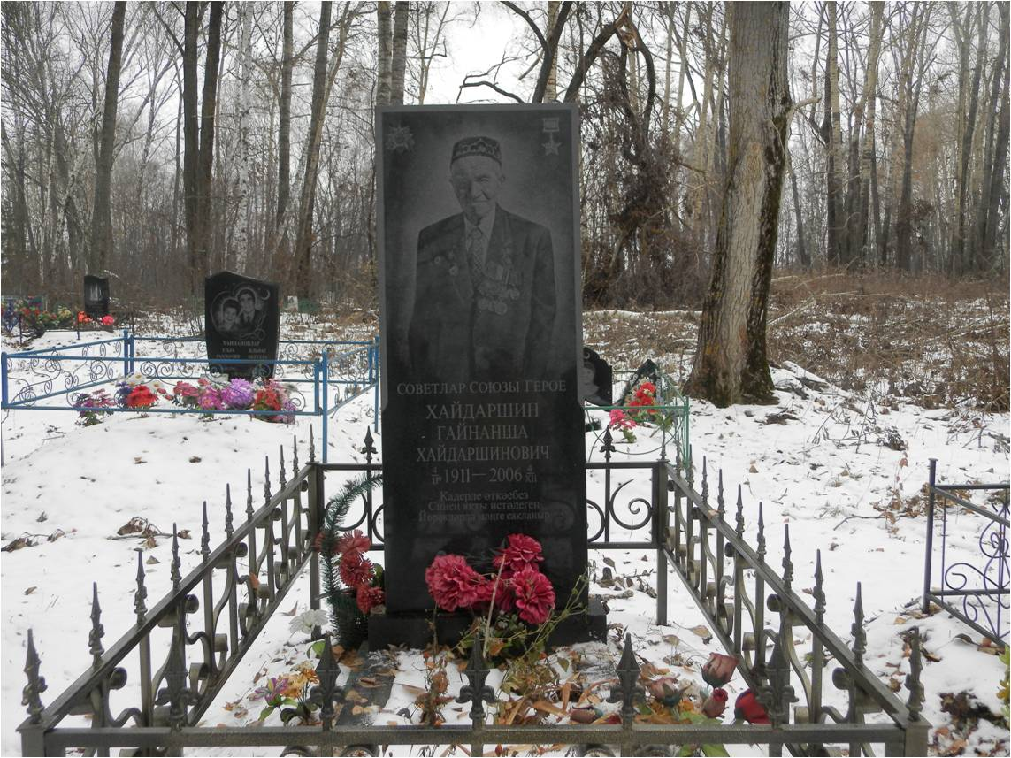
Ф 1
Дата съемки: 27 октября 2014 г.
Могила Героя Советского Союза, участника Великой Отечественной войны 1941-1945 гг.
Село Байгузино, Янаульский район, Республика Башкортостан

Ф 2
Дата съемки: 27 октября 2014 г.
Могила Героя Советского Союза, участника Великой Отечественной войны 1941-1945 гг.
Село Байгузино, Янаульский район, Республика Башкортостан

